**NAMA : AINUL SOLATI HIFIATI**

**NIM :**

**24241004**

**MATKUL : STRUKTUR DATA**

***Praktek 1***

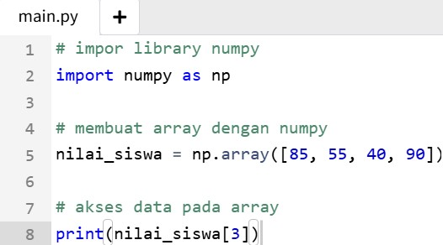

**Outputnya :**

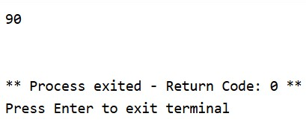

# Penjelasannya :

# Baris 1:

bahwa baris berikutnya akan mengimpor library NumPy, yang digunakan untuk operasi dan array.

# Baris 2:

Mengimpor library NumPy dan memberi alias np supaya lebih ringkas saat digunakan. Setelah Bisa menggunakan np.array() untuk membuat array,bukan menulis numpy.array().

# Baris 3:

menjelaskan bahwa baris di bawah akan membuat array menggunakan NumPy.

# Baris 4:

Membuat sebuah array NumPy berisi nilai siswa: 85, 55, 40, dan 90. Array ini disimpan dalam Variable.

**Penjelasan ouputnya :**

Program mencetak 90 ke layar karena itu adalah nilai pada indeks ke-3 dari array cara perhitunganya dari nol mulai dari indeks tersebut maka hasil akhirnya 90.

***Praktek 2***

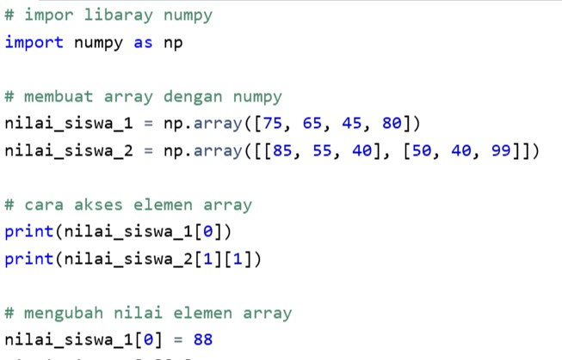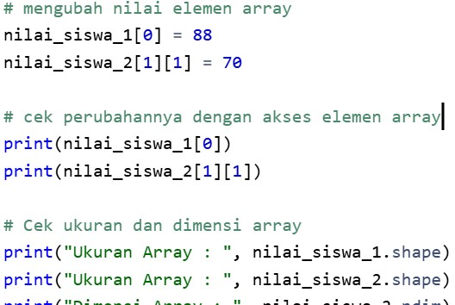

**Outputnya :**

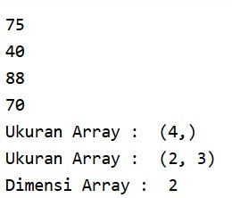

**Penjelasannya :**

# Baris 1

yang menunjukkan bahwa baris selanjutnya akan mengimpor library NumPy

**Baris 2**

Mengimpor library NumPy dan memberinya alias np agar lebih ringkas saat digunakan dalam Kode. **Baris 3**  bahwa kita akan membuat array menggunakan NumPy.

**Baris 4**

Membuat array 1 dimensi dengan 4 elemen, lalu disimpan ke variabel nilai_siswa_1.

**Baris 5**

Membuat array 2 dimensi (seperti matriks 2x3) yang disimpan dalam nilai_siswa_2.

**Baris 6**

Yang menandai bahwa kita akan mengakses nilai-nilai dalam array.

**Baris 7**

Menampilkan elemen pertama dari nilai_siswa_1, yaitu 75.

**Baris 8**

Menampilkan baris ke-2, kolom ke-2 dari nilai_siswa_2, yaitu 40. **Baris 9** bahwa kita akan mengubah isi array.

**Baris 10**

Mengubah elemen pertama dari nilai_siswa_1 menjadi 88

**Baris 11**

Mengubah elemen baris ke-2, kolom ke-2 dari nilai_siswa_2 menjadi 70. **Baris 12** bahwa kita akan melihat apakah perubahan berhasil.

**Baris 13**

Menampilkan elemen pertama dari nilai_siswa_1 yang sekarang sudah diubah menjadi 88.

**Baris 14**

Menampilkan nilai pada nilai_siswa_2[1][1] yang sekarang menjadi 70. **Baris 15** bahwa kita akan mengecek bentuk dan dimensi array.

**Baris 16**

Menampilkan ukuran (jumlah elemen per dimensi) dari nilai_siswa_1.

Hasil: (4,) → array 1 dimensi dengan 4 elemen.

**Baris 17**

Menampilkan ukuran dari nilai_siswa_2.

Hasil: (2, 3) → array 2 dimensi, 2 baris dan 3 kolom.

**Baris 18**

Menampilkan jumlah dimensi dari nilai_siswa_2, yaitu 2 (karena bentuknya seperti tabel/baris- Kolom).

***Praktek 3***

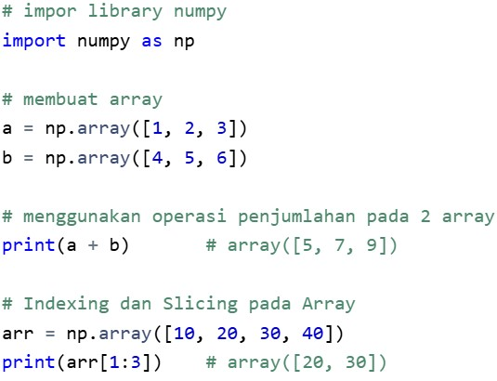

**Outputnya :**

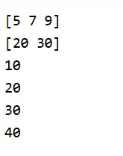

**Penjelasannya** **:**

**Baris 1**

Komentar yang menjelaskan bahwa library NumPy akan diimpor.

**Baris 2**

Mengimpor library NumPy dan memberi alias np supaya lebih singkat saat digunakan. **Baris 3** bahwa kita akan membuat array NumPy.

**Baris 4**

Membuat array a dengan elemen [1, 2, 3].

**Baris 5**

Membuat array b = np.array([4, 5, 6]

**Baris 6**

bahwa kita akan melakukan penjumlahan antar array

**Baris 7**

Menambahkan array a dan b secara elemen (element-wise):

[1+4, 2+5, 3+6] → [5, 7, 9].

**Baris 8** bahwa baris berikut akan menunjukkan teknik mengambil sebagian isi array.

**Baris 9**

Membuat array arr dengan 4 elemen: [10, 20, 30, 40]

**Baris 10**

Mengambil elemen dari indeks ke-1 hingga sebelum ke-3 (slicing): arr[1:3] → [20, 30]. **Baris 11**

bahwa kita akan melakukan iterasi (perulangan) pada elemen array **Baris 12–13** for x in arr: print(x) Melakukan loop untuk mencetak setiap elemen dalam array arr.

***Praktek 4***

**Metode Traversal**

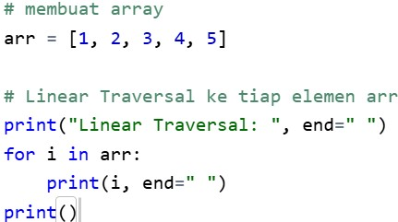

**Outputnya :**

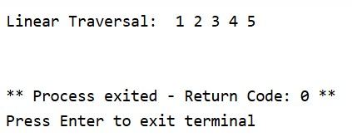

**Penjelasannya :**

**Baris 1**

Komentar yang menjelaskan bahwa kamu akan membuat array (dalam bentuk list di Python, Bukan numpyarray).

**Baris 2**

Membuat list bernama arr yang berisi lima elemen: [1, 2, 3, 4, 5].

**Baris 3**

Komentar bahwa kamu akan melakukan traversal linear, yaitu mengunjungi dan memproses Elemen satu persatu dari ke kiri ke kanan.

**Baris 4**

Mencetak teks "Linear Traversal: " tanpa pindah ke baris baru (karena end=" " membuat kursor Tetap dibaris yang sama dan menambahkan spasi). **Baris 5–6**

for i in arr: print(i, end=" print(i, end=" ") mencetak setiap elemen diikuti oleh spasi, bukan pindah baris.

**Baris 7**

Mencetak baris kosong untuk pindah ke baris baru setelah selesai Mencetak semua elemen baru.

Linear Traversal: 1 2 3 4 5

Teks "Linear Traversal: " dicetak terlebih dahulu.

Kemudian setiap elemen 1 2 3 4 5 dicetak di baris yang sama, dipisahkan oleh spasi. Setelah selesai, baris kosong ditambahkan dengan print() untuk menjaga format tampilan.

***Praktek 5***

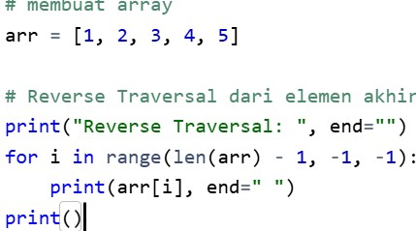

**Outputnya :**

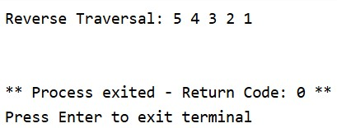

**Penjelasannya :**

**Baris 1**

Komentar bahwa kamu akan membuat array (list) di baris berikutnya.

**Baris 2**

Membuat list arr yang berisi lima elemen dari 1 sampai 5.

**Baris 3**

Komentar bahwa kamu akan mencetak elemen dari list arr secara terbalik (dari belakang Ke depan.

**Baris 4**

Mencetak teks "Reverse Traversal: " tanpa pindah baris karena end="" menjaga agar output Selanjutnya dicetak dibaris yang sama. **Baris 5** len(arr) - 1 = 4 → indeks terakhir (karena jumlah elemen 5 dan indeks mulai dari 0).

-1 adalah batas akhir (exclusive) → berarti iterasi akan berhenti sebelum mencapai indeks -1,

Alias berhenti di 0

-1 adalah langkah (step) → artinya mundur satu per satu.

Jadi, range(4, -1, -1) menghasilkan urutan indeks: 4, 3, 2, 1, 0

**Baris 6**

Untuk setiap indeks i, ambil elemen arr[i] lalu cetak di baris yang sama, dipisahkan dengan spasi.

**Baris** **7**

Pindah ke baris baru setelah mencetak semua elemen, agar output rapi.

**Penjelasan outputnya :**

Reverse Traversal: 5 4 3 2 1

Program mencetak elemen dari indeks terakhir (arr[4] = 5) sampai indeks pertama (arr[0] = 1)

Secara mundur

Semuanya dicetak dalam satu baris setelah teks "Reverse Traversal: ".

***Praktek 7***

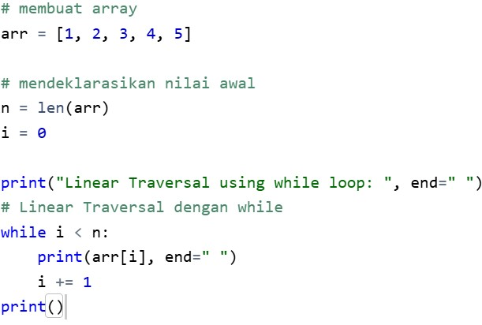

**Outputnya :**

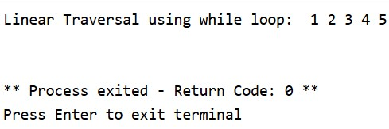

**Penjelasannya :**

**Baris 1** bahwa kamu akan membuat array (list).

**Baris 2**

Membuat list arr berisi 5 elemen: [1, 2, 3, 4, 5]. **Baris 3** bahwa variabel-variabel awal akan didefinisikan. **Baris 4** n menyimpan panjang (jumlah elemen) dari array arr, yaitu 5.

**Baris 5**

Variabel i digunakan sebagai indeks awal untuk perulangan. Dimulai dari 0 (indeks pertama Array.

**Baris 6**

Mencetak teks pembuka, tanpa pindah baris, karena end=" " menjaga agar output berikutnya Tetep di baris yang sama **Baris 7** akan menggunakan perulangan while untuk traversal.

**Baris 8–10**

Perulangan akan berjalan selama i kurang dari n (panjang array). arr[i] mencetak elemen ke-i dari array. end=" " agar semua elemen dicetak dalam satu baris, dipisahkan spasi.

i += 1 menaikkan indeks agar pindah ke elemen berikutnya.

Loop ini mencetak 1 2 3 4 5

**Baris 11**

Pindah ke baris baru setelah selesai mencetak elemen array.

**Penjelasan outputnya :**

Linear Traversal using while loop: 1 2 3 4 5

Program menelusuri list dari elemen pertama hingga terakhir menggunakan while, dan Mencetak semua elemen secara berurutan.

***Praktek 8***

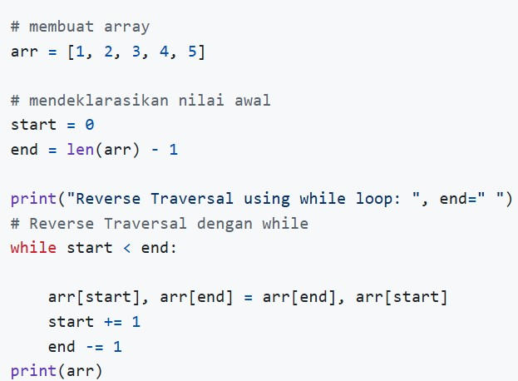

**Outputnya :**

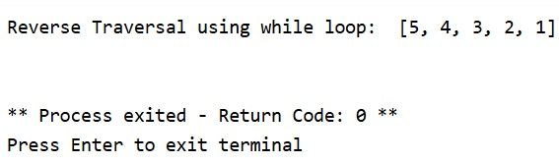

**Penjelasannya :**

**Baris 1** membuat sebuah array (list).

**Baris 2**

Membuat list bernama arr berisi elemen [1, 2, 3, 4, 5]. **Baris 3** menetapkan variabel awal untuk indeks traversal. **Baris 4–5** start diset ke indeks pertama (0). end diset ke indeks terakhir (len(arr) - 1 = 4).

Variabel ini akan digunakan untuk menukar elemen dari ujung ke tengah.

**Baris 6**

Mencetak teks sebagai keterangan, tanpa pindah ke baris baru (end=" "). **Baris 7**

melakukan pembalikan isi array dengan perulangan while.

**Baris 8–11**

Loop akan terus berjalan selama start < end.

Di dalam loop:

Elemen pada posisi start dan end ditukar (swap).

Kemudian start maju ke kanan (+1) dan end mundur ke kiri (-1).

Proses ini membalik urutan elemen dari luar ke dalam.

1. start=0, end=4: tukar 1 dan 5 → [5, 2, 3, 4, 1]
2. start=1, end=3: tukar 2 dan 4 → [5, 4, 3, 2, 1]
3. start=2, end=2: kondisi start < end sudah tidak terpenuhi, loop berhenti.

**Baris 12**

Mencetak isi array setelah dibalik. Hasil akhirnya:

[5, 4, 3, 2, 1]

**Penjelasan outputnya :**

Reverse Traversal using while loop: [5, 4, 3, 2, 1]

Array awal [1, 2, 3, 4, 5] dibalik urutannya menjadi [5, 4, 3, 2, 1].

Proses ini disebut reverse in-place karena dilakukan langsung di array yang sama tanpa Membuat array baru.

***Praktek 9***

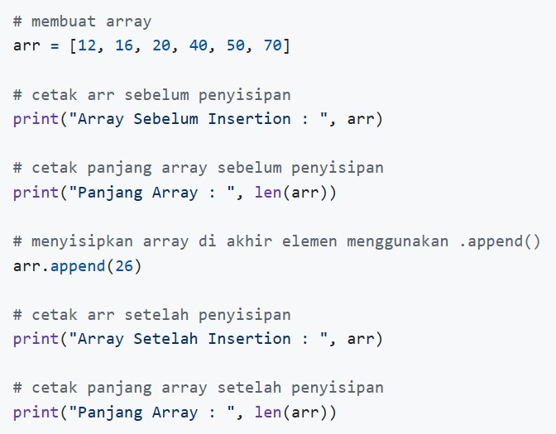

**Outputnya :**

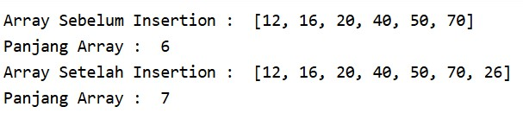

**Penjelasannya : Baris 1**  membuat array (dalam Python disebut list).

**Baris 2**

Membuat list arr dengan 6 elemen angka: [12, 16, 20, 40, 50, 70] **Baris 3** mencetak isi array sebelum elemen baru disisipkan.

**Baris 4**

Mencetak isi list arr sebelum ada perubahan:

Output:

Array Sebelum Insertion : [12, 16, 20, 40, 50, 70] **Baris 5** mencetak jumlah elemen list sebelum penambahan.

**Baris 6**

Menggunakan len(arr) untuk menghitung jumlah elemen, yaitu 6.

Output:

Panjang Array : 6

**Baris 7**

menambahkan elemen di akhir list dengan fungsi .append().

**Baris 8**

Menambahkan angka 26 ke akhir list arr.

List berubah menjadi: [12, 16, 20, 40, 50, 70, 26]

**Baris 9**

mencetak array setelah penambahan elemen.

**Baris 10**

Mencetak isi array setelah peambahan output: array setelah insertion : [12, 16, 20, 40, 50, 70, 26] **Baris 11** mencetak jumlah elemen setelah penambahan.

**Baris 12**

Mencetak jumlah elemen saat ini, yaitu 7.

Output:

# Panjang Array : 7

**Penjelasan outputnya :**

Array sebelum insertion:[12, 16, 20, 40, 50, 70]

Panjang Array : 6

Array Setelah Insertion : [12, 16, 20, 40, 50, 70, 26]

Panjang Array : 7

***Praktek 10***

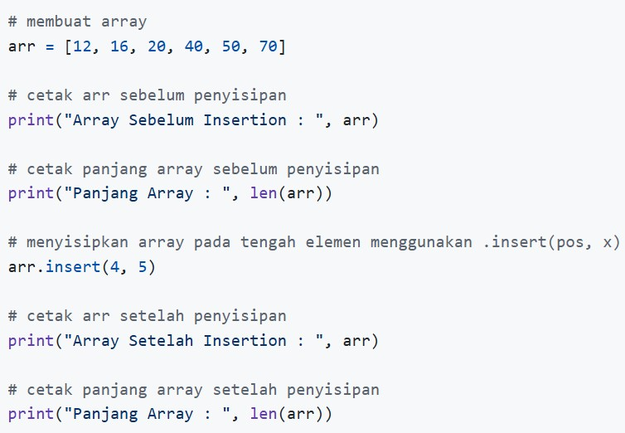

**Outputnya :**

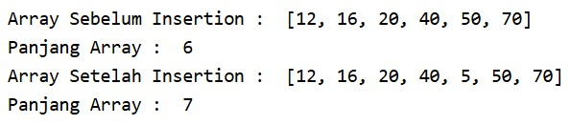

# Penjelasannya :

# Baris 1

membuat array (dalam Python disebut list).

# Baris 2

Membuat list arr dengan 6 elemen angka: [12, 16, 20, 40, 50, 70] **Baris 3** mencetak isi array sebelum elemen baru disisipkan.

# Baris 4

Mencetak isi list arr sebelum ada perubahan:

Output:

Array Sebelum Insertion : [12, 16, 20, 40, 50, 70] **Baris 5** mencetak jumlah elemen list sebelum penambahan.

**Baris 6**

Menggunakan len(arr) untuk menghitung jumlah elemen, yaitu 6.

Output:

Panjang Array : 6 **Baris 7** menambahkan elemen di akhir list dengan fungsi .append().

**Baris 8**

Menambahkan angka 26 ke akhir list arr.

List berubah menjadi: [12, 16, 20, 40, 50, 70, 26] **Baris 9** mencetak array setelah penambahan elemen.

**Baris 10**

Mencetak isi array setelah peambahan output: array setelah insertion : [12, 16, 20, 40, 50, 70, 26] **Baris 11** mencetak jumlah elemen setelah penambahan.

**Baris 12**

Mencetak jumlah elemen saat ini, yaitu 7.

Output: Panjang Array : 7

**Penjelasan outputnya :**

Array sebelum insertion:[12, 16, 20, 40, 50, 70]

Panjang Array : 6

Array Setelah Insertion : [12, 16, 20, 40, 50, 70, 26]

Panjang Array : 7